Concorso Pubblica con noi 2008

Certificato dei vincitori

Fara Editore e i giurati Laura Bonalumi, Marco Bottoni, Michele Ruele, Stefano Martello e Subhaga Gaetano Failla per la sezione racconto; Antonella Pizzo, Caterina Camporesi, Francesco Tomada, Massimo Pasqualone, Matteo Fantuzzi e Rosa Elisa Giangoia per la sezione poesia del concorso Pubblica con noi 2008 sono lieti di premiare i seguenti autori

Sez. A – Racconti

1° – Quasi amore di Luigina Sgarro (Roma)

2° – Dei vizi e delle virtù di Renzo Cremona (Chioggia, VE)

3° ex aequo – Un sottile filo di inquietudine di Katia Brentani (Bologna)

3° ex aequo – Racconti della mente di Giuseppe Perciabosco (Roma)

Sez. B – Poesie

1° – L’intrico e i serpenti di Erminia Daeder (Taranto)

2° ex aequo – Madre e Padre di Stefano Leoni (Forlì)

2° ex aequo – I cedri del Libano di Roberto Marino Masini (Gorizia)

3° – carminasincronici di Sebastiano Adernò (Noto, SR)

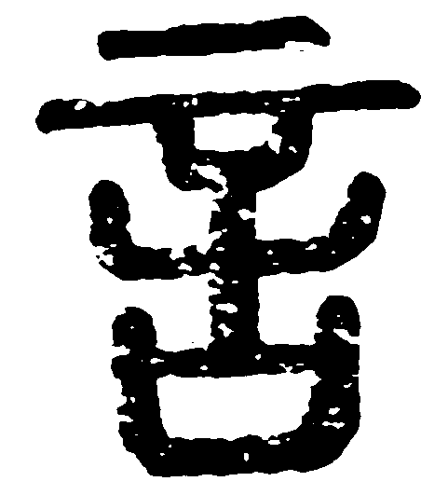
FaraEditore
L’universo che sta sotto le parole
www.faraeditore.it

